**Аннотация к функциональной задаче**

**«Озеро Шарташ – популярное место отдыха горожан»**

***Данные об авторе(-ах) задачи:*** Шалаева Марина Николаевна, учитель физики; Тараканков Максим Александрович, преподаватель-организатор ОБЗР МАОУ СОШ № 166.

***Название задачи:*** «**Озеро Шарташ – популярное место отдыха горожан**»

***Категория задачи:*** для учащихся ООО.

***Предмет:*** физика, 7 – 9 классы; ОБЗР, 8 – 9 классы; математика.

***Компетенции:***

***МГ*** – математическая грамотность, ***ЕНГ*** – естественно-научная грамотность

***Характеристика заданий:***

***Задание 1.***

|  |  |
| --- | --- |
| Компетенция МГ | Формулировать и применять |
| Контекст | личный |
| Компетенция ЕНГ | Интегрировать и интерпретировать информацию |
| Контекст | личностный / окружающая среда |
| Когнитивный уровень | высокий / анализ информации и данных для решения задачи в несколько действий |
| Тип вопроса, форма задания | открытый / с развернутым ответом |
| Система оценивания | 1. Маршрут «Шарташская кругосветка» 17 км. 2. Молодой человек делал 110 шагов в минуту → двигается со скоростью 5 км/ч. 3. Время в пути t = S : V = 17 км : 5 км/ч = 3,4 ч = 3 ч 24 мин 4. Начало майской прогулки в 8.00 → окончание прогулки в 11 ч 24 мин. 5. Семья делала 60 шагов в минуту → скорость 2,5 км/ч. 6. Время в пути t = S : V = 17 км : 2,5 км/ч = 6,8 ч = 6 ч 48 мин 7. Время в пути с остановкой 6 ч 48 мин + 12 мин = 7 ч 8. Окончание прогулки для семьи в 15.00. 9. Семья закончит майскую прогулку позже на 3 ч 36 мин.   2 балла – 1-4 действия выполнены верно, 1 балл – допущена 1 ошибка, 0 баллов – действия неверные.  2 балла – 5-8 действия выполнены верно, 1 балл – допущена 1 ошибка, 0 баллов – действия неверные.  1 балл – 9 действие выполнено верно, 0 баллов – неверный ответ.  Итого: 5 баллов |

***Задание 2.***

|  |  |
| --- | --- |
| Компетенция МГ | Применять |
| Контекст МГ | общественный |
| Компетенция ЕНГ | Интегрировать и интерпретировать информацию |
| Контекст ЕНГ | местный / окружающая среда |
| Когнитивный уровень | низкий / выполнение простых задач (действий) |
| Тип вопроса, форма задания | закрытый / с указанием верного (неверного) утверждения |
| Система оценивания | Максимум 5 баллов,  за каждый верный ответ – 1 балл. |

***Ответы:***

|  |  |  |
| --- | --- | --- |
| Изменения в морфометрия озера | Верно | Неверно |
| Длина и ширина озера уменьшилась на 200 м и 300 м соответственно. |  | + |
| Длина береговой линии увеличилась ≈ 100 м. | + |  |
| Площадь зеркала озера увеличилась на 200 000 см2. | + |  |
| Давление воды на средней глубине не изменилось. |  | + |
| Давление на максимальной глубине увеличилось  на 2 кПа. | + |  |

***Задание 3.***

|  |  |
| --- | --- |
| Компетенция ЕНГ | Понимать особенности естественнонаучного исследования |
| Контекст | личностный и местный / окружающая среда, природные ресурсы |
| Когнитивный уровень | средний / разработка последовательности шагов, плана, ведущих к решению задачи |
| Тип вопроса, форма задания | открытый / с развернутым ответом |
| Система оценивания | 1. Провести забор воды в озере. 2. С помощью электронных весов определить массу пустой мензурки; массу мензурки с водой. 3. Найти массу воды в граммах: m вода = m мензурка + вода – m мензурка 4. Определить объем воды в мензурке в см3. 5. Рассчитать плотность воды по формуле в г/см3.   2 баллов – верно указаны все пункты в плане эксперимента,  1 балл – допущена неточность в плане эксперимента,  0 баллов – задание не выполнено. |

***Задание 4.***

|  |  |
| --- | --- |
| Компетенция МГ | Формулировать и применять |
| Контекст | общественный |
| Компетенция ЕНГ | Интегрировать и интерпретировать информацию |
| Контекст | местный / окружающая среда, природные ресурсы |
| Когнитивный уровень | средний / анализ информации и данных для решения задачи в 3-4 действия |
| Тип вопроса, форма задания | открытый / с развернутым ответом |
| Система оценивания | 1. В таблице указана плошать озера 7,4 км2, что составляет 7,4·106 м2. 2. Приняв зеркало озера за круг, найдем объем воды:   V = S·h = 7,4·106 · 0.2 = 1,48·106 м3.   1. Масса воды: 2. Внутренняя энергия уменьшится на   ΔU = Q = c·m·Δt = 4200 ·1,48 · 109 · 2 = 12.432.000 МДж.  3 балла – задача решена верна и верно записан ответ,  1-2 балла – верно задача решена, но не записан ответ или допущена арифметическая ошибка, которая привела к неверному ответу,  0 баллов – задача не решена или решена неверно. |

***Задание 5.***

|  |  |
| --- | --- |
| Компетенция ЕНГ | Интегрировать и интерпретировать информацию |
| Контекст | личностный / опасности и риски, здоровье |
| Когнитивный уровень | средний / выбор соответствующих процедур, требующих двух или более шагов |
| Тип вопроса, форма задания | открытый / на установление последовательности действий |
| Система оценивания | Само спасение: 413265  Оказание помощи: 124653  Максимум 4 балла, за каждую последовательность действий  2 балла – верно установлена последовательность действий,  1 балл – допущено 1-2 ошибки при установлении последовательности действий.  0 баллов – последовательность не установлена или установлена с 3 ошибками и более. |

**Озеро Шарташ – популярное место отдыха горожан.**

***Шарташ*** – небольшое озеро, природного происхождения. Расположено в черте города Екатеринбурга (на восточной его окраине) в Кировском районе. С севера к озеру примыкает микрорайон Екатеринбурга Шарташский, с востока – Изоплит. Прочее побережье является территорией Шарташского лесопарка. Исследователи считают, что название озера произошло от тюркских слов «сар» – «желтый» и «таш» – «камень», то есть «озеро желтого камня». На берегах водоема встречаются многочисленные глыбы гранита, поверхность которого при разрушении становится желто-бурой.

***Морфометрия озера представлена в таблице.***

|  |  |  |
| --- | --- | --- |
| Показатели морфометрии | XX век | XXI век |
| Длина (с севера на юг) | 4 км | 3,8 км |
| Ширина (с запада на восток) | 2 – 2,5 км | 2,8 км |
| Площадь зеркала | 7,2 км² | 7,4 км² |
| Длина береговой линии | ≈ 12 км | 12,1 км |
| Объём | нет данных | 22 000 000 м³ |
| Средняя глубина | 2,5 м | 3 м |
| Максимальная глубина | 4,5 м | 4,7 м |
| Прозрачность воды | 200 см, а во время цветения 50 см | |
| Температура воды летом | около берега 26°, центральная часть до 20° | |
| Толщина льда зимой | в середине зимы 65 – 70 см, в марте 1 м | |

С 23 октября 2014 года озеро является памятником природы областного значения. В Шарташе запрещен промысловый улов рыбы, озеро отдано в ведение рыболовов-любителей. В озере водится окунь, чебак, ерш, линь и карась.

Шарташ популярное место отдыха горожан в любой сезон года. Летом и осенью в окрестностях озера Шарташ можно совершать пешие и велосипедные прогулки, зимой – кататься на снегоходах по льду, попробовать зимнюю рыбалку или окунуться в купель на Крещение.

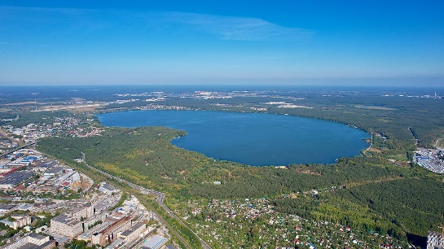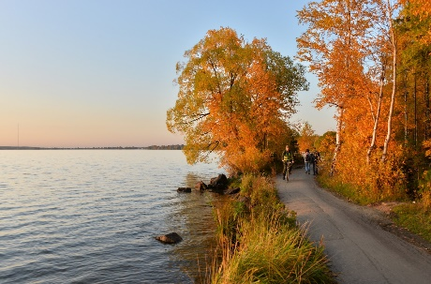 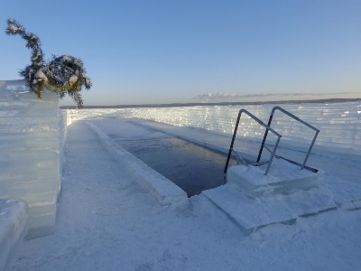

Ежегодно весной в Екатеринбурге при любой погоде в третье воскресенье мая проходит «Майская прогулка». Один из маршрутов называется «Шарташская кругосветка», второй малый маршрут – прогулка по лесным тропам и вокруг озера, протяженность 17 км.

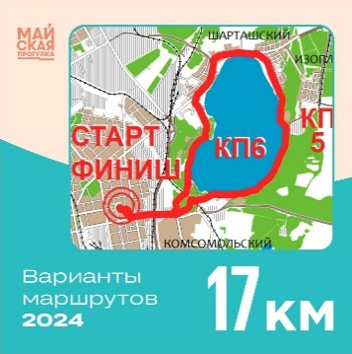 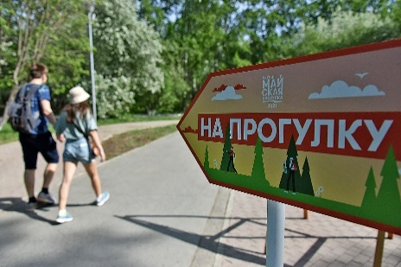

**Задания:**

1. По маршруту «Шарташская кругосветка» в 8.00 выдвинулся молодой мужчина в среднем темпе, который в минуту делает 110 шагов. Также этим маршрутом в 8.00 выдвинулась семья из четырех человек (мама, папа, девочки младшего и среднего школьного возраста). Для прогулки выбрали очень медленный темп, совершая 60 шагов в минуту, и запланировали в пути остановку на 12 минут. На сколько позже семья закончит майскую прогулку, чем молодой мужчина?

Таблица. Темп и скорость передвижения.

|  |  |  |
| --- | --- | --- |
| Темп | Количество шагов в минуту | Скорость передвижения, км/ч |
| Очень медленный | 60 – 70 | 2,5 – 3 |
| Медленный | 70 – 90 | 3 – 4 |
| Средний | 90 – 120 | 4 – 5,5 |
| Быстрый | 140 | 5,5 – 6,5 |
| Очень быстрый | более 140 | свыше 6,5 |

1. Перед семейной майской прогулкой девочки-школьницы ознакомились со статьей«Озеро Шарташ – памятник природы и популярное место отдыха» и заполнили таблицу:

|  |  |  |
| --- | --- | --- |
| Изменения в морфометрия озера | Верно | Неверно |
| Длина озера уменьшилась на 200 м, а ширина – на 300 м. |  |  |
| Длина береговой линии увеличилась ≈ 100 м. |  |  |
| Площадь зеркала озера увеличилась на 200 000 см2. |  |  |
| Давление воды на средней глубине не изменилось. |  |  |
| Давление на максимальной глубине увеличилось  на 2 кПа. |  |  |

1. Во время одной из остановок девочка, которая учится в 8 классе вспомнила, что в таблице «Морфометрия озера» нет точных данных о плотности воды в озере. Помогите девочке составить план эксперимента по определению плотности воды в озере Шарташ в г/см3 с точностью до тысячных.
2. Ледостав на озере начнется в ноябре (**процесс и период образования неподвижного льда на поверхности водного объекта). В начале ноября 2024 года обещают температуры воды в озере +2°С. На сколько МДж примерно должна уменьшиться внутренняя энергия воды верхнего слоя толщиной 0,2 м, чтобы начался ледостав? Плотность воды в озере 1000 кг/м3, удельная теплоёмкость воды 4200 Дж/кг·°С. Примете площадь зеркала водоема за круг.**
3. Папа семейства с другом отправились после ледостава на рыбалку. Отошли от берега на расстояние, где глубина больше человеческого роста. Папа просверлил лунку и начал рыбалку. Друг папы отошел на 50 м дальше и не заметив полынью, провалился в воду. Составьте пошаговую инструкцию оказания помощи провалившемуся под лед, установите верную последовательность действий.

**Само спасение:**

|  |  |
| --- | --- |
| 1 | Не барахтаться и не наваливаться всем телом на тонкую кромку льда, так как под весом тела он будет обламываться. |
| 2 | Опереться локтями об лед и, приведя тело в горизонтальное положение, постараться забросить на лед ту ногу, которая ближе всего к его кромке, поворотом корпуса вытащить вторую ногу и быстро выкатиться на лед. |
| 3 | Раскинуть широко руки, чтобы не погрузиться с головой в воду. |
| 4 | Не поддаваться панике. |
| 5 | Снять мокрую одежду, отжать и одеть обратно, если нет сухой. |
| 6 | Отползать (без резких движений) как можно дальше от опасного места в том направлении, откуда пришли. |

**Если вы оказываете помощь:**

|  |  |
| --- | --- |
| 1 | Подходите к полынье очень осторожно, лучше подползти по-пластунски, чтобы уменьшить давление на лед. |
| 2 | Сообщите пострадавшему криком, что идете ему на помощь, это придаст ему силы, уверенность. |
| 3 | Звонок по номеру 103 или 112. |
| 4 | За 3-4 метра протяните ему веревку, шест, доску, шарф или любое другое подручное средство, вытягивайте пострадавшего. |
| 5 | Отогрейте пострадавшего: закутайте в теплое, спрячьте от ветра, напоите горячим чаем. |
| 6 | Помогите снять мокрую одежду, отжать и одеть обратно, если нет сухой. |